**BITÁCORA DE TRABAJO PARA ESTUDIANTES**

**PRIMERA SEMANA**

|  |  |  |  |  |  |
| --- | --- | --- | --- | --- | --- |
| **Desde el día** | 25 de mayo | **Hasta el día** | 29 de mayo | | |
| **Sector/ Subsector de aprendizaje/ Especialidad** | HISTORIA GEOGRAFIA Y CIENCIAS SOCIALES | | **Cursos** | CUARTOS MEDIOS | |
| **Profesor(a)** | NATHALIE BARRA | | | | |
| **Nombre Estudiante** |  | | | | |
| **Curso Estudiante** |  | | **Letra** | |  |
| **Objetivo de Aprendizaje** | Analizar el origen histórico de la Constitución Política, sus desafíos pendientes y demandas de reformulación, así como las formas en que esta organiza el régimen democrático, estableciendo las bases de la institucionalidad, el carácter y la finalidad del Estado, y la regulación de los derechos y deberes políticos de los sujetos dentro de la nación. | | | | |
| **Contenidos** | REGIMEN POLITICO Y CONSTITUCIONAL CHILENO | | | | |

|  |
| --- |
| **Instrucciones Generales:**   * **LEER,** completamente la bitácora, antes de responder o realizar cualquier actividad. Incluso la PORTADA, para no cometer errores. * La bitácora se responde directamente en formato Word o de forma impresa * La bitácora se comienza a trabajar desde casa, y si se volviera a clases presenciales antes del terminarla, se continuará trabajando con ella en el colegio * El trabajo de la bitácora está separado por semanas**, NO SE REALIZA TODA DE UNA VEZ**, cada semana corresponde a una clase de la asignatura. |

**UNIDAD 1: EL ESTADO DE DERECHO EN CHILE: ELEMENTOS Y MECANISMOS PARA LA ORGANIZACIÓN DEL REGIMEN DEMOCRÁTICO**

1. **REGIMEN POLITICO Y CONSTITUCIONAL DE CHILE**

Para entender esta unidad, se deben tener ciertas nociones sobre lo que se considera un Estado y sus particularidades. Se según la RAE (real lengua de la academia española). Un Estado se **define como el conjunto de funcionarios que administran el poder sobre un territorio determinando.**

Pero a lo largo de la historia se han desarrollado diferentes teorías sobre el Estado, cada una corresponde a la ideología política a la cual se apega, dentro de las cuales destacan las siguientes:

|  |  |  |  |
| --- | --- | --- | --- |
| **Teoría** | **Pluralista** | **Marxista** | **Elitista** |
| **Estatuto** | Teoría política dominante actual | Influye sobre la sociedad y el análisis histórico | Teoría de la nueva derecha europea y estadounidense |
| **Principales exponentes** | Robert Dahk | Karl Marx | Max Weber |
| **Principales postulados sobre el Estado** | El poder del Estado se encuentra entre diversas instituciones.  Al actuar el Estado intenta representar a diversos grupos | El Estado se representa en dos formas una como instrumento de la clase dominante y se puede modificar de acuerdo con las condiciones | El gobierno se representa como una dictadura de la minoría sobre la mayoría.  Es la mejor forma de seleccionar dirigentes a través de elecciones |

**Teorías sobre los Estados**

1. **LA HISTORIA DE LAS CONSTITUCIONES EN CHILE**

Chile a través de su historia republicana ha tenido una serie de constituciones en post de encontrar la que se adecue a las necesidades de las personas. De esta forma en la actualidad nos encontramos a travesando un proceso que busca reformular la actual constitución.

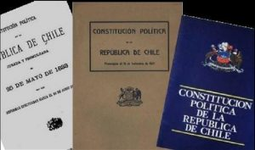

**Las Constituciones del Gobierno de José Miguel Carrera**

La primera norma dictada por Chile nace el 18 de septiembre de 1810, con la conformación de la Primera Junta de Gobierno. Se establece un reglamento para la autoridad ejecutiva provisoria. Este se conocerá con el nombre de reglamento constitucional provisorio de 1811, que al entrar en vigor el 4 de julio de 1811, la junta de gobierno queda disuelta.

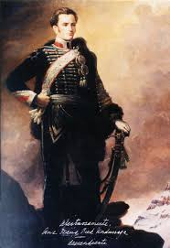Más tarde el 4 de septiembre de 1811, José Miguel de la Carrera organiza un golpe en contra del Congreso, disolviéndolo. José Miguel de la Carrera estando en el poder crea, la primera bandera, escarapela nacional y el Reglamento Constitucional provisorio de 1812, compuesto de 27 artículos, reconociendo la soberanía de Chile, la autonomía de sus gobernantes, la libertad de imprenta, libertad de los derechos individuales y pone límites a otros gobernantes.

**José Miguel Carrera**

**Las constituciones del gobierno de Bernardo O’Higgins**

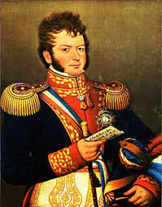Tras la declaración de independencia Bernardo O’Higgins redacta la Constitución política de 1818, la cual establece al ejecutivo bajo la figura de **Director Supremo,** a quien se le entrega amplias atribuciones y un plazo indefinido. Además, establece el Tribunal superior a cargo de tres provincias que son Coquimbo, Santiago y Concepción. **La religión del Estado pasa a ser la católica.**

Tras problemas económicos se establece la constitución política de 1822. La cual establece los tres poderes, **el ejecutivo legislativo y judicial** y se fija la cantidad de años del Director Supremo. Además, se crean los ministerios de Relaciones Exteriores, Hacienda y Guerra y Marina.

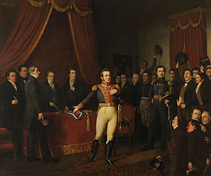 **Abdicación de O’Higgins 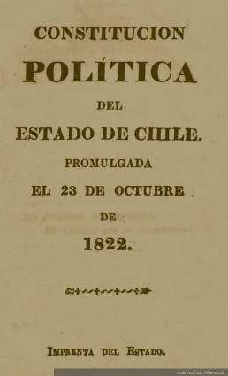 Constitución de 1822**

**Ensayos Constitucionales**

Posterior a la renuncia (abdicación) de O’Higgins el país entra en un periodo conocido como anarquía, donde se intenta establecer un orden a través de 3 ensayos constitucionales los cuales no tienen mayor trascendencia, por no poder implementarse completamente. Estos ensayos corresponden a:

* Ensayo Constitucional de 1823: Moralista/ Juan Egaña
* Ensayo Constitucional de 1826: Ensayo Federal/José Miguel Infante
* Ensayo Constitucional de 1828: Liberal Separación/ 8 Provincias / Joaquín de Mora

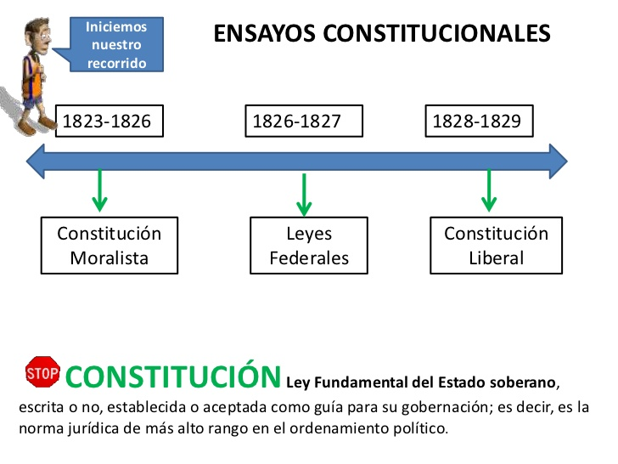

**Constitución política de 1833**

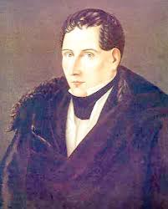Esta constitución es la más larga duración se mantiene hasta el año 1925. Es de carácter autoritario y se señala que las ideas de Portales se plasman en ella, a través de un gobierno **fuerte, autoritario y con amplias atribuciones**. Redactada por Mariano Egaña, entre sus características destacan:

* Periodo presidencial 5 años.
* Ejercer patronato sobre la Iglesia.
* Veto proyectos de ley del legislativo.
* Vicepresidente/ministro del Interior
* Fijar límites territoriales.
* Cámara de Diputados, fiscaliza y aprueba presupuesto de la nación
* Libertad de imprenta.
* Seguridad Personal

|  |
| --- |
| **CONSTITUCIÓN DE 1833**  <https://www.youtube.com/watch?v=5AZ8q30qPfQ&list=PL9370720EB31BDBC5&index=5> |

**Constitución política de 1925**

Durante el gobierno de Arturo Alessandri Palma se redacta la Constitución de 1925, donde destacan las siguientes características:

|  |  |
| --- | --- |
| * **Ejecutivo con amplias atribuciones** * **Seis años en la presidencia** * **Cámara de diputados puede acusar abuso de poder** * **Rebaja edad para votar** | * **Separación de la iglesia y el Estado** * **Libertad de culto, conciencia y libertades publicas** * **Protección en el trabajo** |

|  |
| --- |
| **CONSTITUCIÓN DE 1925**  <https://www.youtube.com/watch?v=HSzE9nH_454&list=PL9370720EB31BDBC5&index=61> |

**Constitución política de 1980**

Tras el golpe militar de 1973, se suspende la constitución de 1925, creando una comisión para desarrollar una nueva constitución conocida como la comisión de estudios de la nueva constitución CENC.

Entrando en vigor la constitución el 11 de marzo de 1981

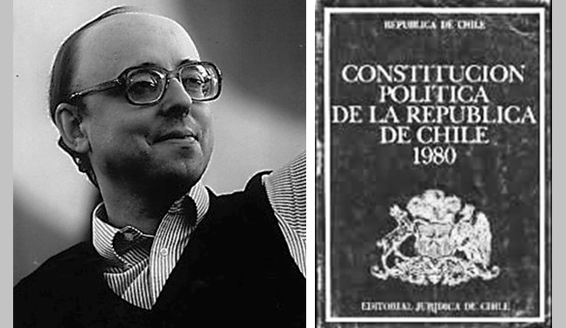**Jaime Guzmán**

|  |
| --- |
| **CONSTITUCIÓN DE 1980**  <https://www.youtube.com/watch?v=HSzE9nH_454&list=PL9370720EB31BDBC5&index=61> |

**Primeros años de la Constitución**

La Constitución se establece con 120 artículos, 29 transitorios. La junta de gobierno establece las funciones legislativas y constituyentes. Dentro de esto Augusto Pinochet asume el rol de ejecutivo (presidente).

Se determina un **régimen político presidencialista** con participación del Estado y el sistema económico se desarrolla en un rol subsidiario, libre competencia y autonomía del banco central.

|  |
| --- |
| **LINK DE LA CLASE:** Las clases se subirán semana a semana en mi canal de YouTube  [**https://www.youtube.com/channel/UCObBz5ZfPOT7dXgOmxY4cmg?view_as=subscriber**](https://www.youtube.com/channel/UCObBz5ZfPOT7dXgOmxY4cmg?view_as=subscriber)  Clase 1: Historia de las constituciones en Chile. Cuartos Medios |

**Actividad N° 1** Escriba en la tabla que aparece a continuación el nombre completo de TODAS LAS Constituciones que ha tenido Chile y a que personaje se le atribuye su origen.

|  |  |  |
| --- | --- | --- |
| **N°** | **Nombre de la Constitución** | **Personaje** |
| **1** |  |  |
| **2** |  |  |
| **3** |  |  |
| **4** |  |  |
| **5** |  |  |
| **6** |  |  |
| **7** |  |  |
| **8** |  |  |
| **9** |  |  |
| **10** |  |  |

Escriba los nombres de las constituciones y tres características correspondientes a cada una de ellas.

|  |  |
| --- | --- |
| **Constitución** | **Características** |
|  |  |
|  |  |
|  |  |
|  |  |
|  |  |
|  |  |
|  |  |
|  |  |
|  |  |
|  |  |

**AUTOEVALUACIÓN** A continuación, se presentan dos autoevaluaciones. Una en donde usted debe escribir cómo se sienten en relación a su trabajo en la bitácora y la segunda de acuerdo a los indicadores que aparecen usted deben marcar con una x en el nivel de la escala que usted considere representa su grado de acuerdo. Recuerde que la autoevaluación se debe realizar con seriedad y conciencia de la influencia que su juicio tendrá en la valoración global que posteriormente se realice sobre su actuación y progresos.

**AUTOEVALUACIÓN 1:**

|  |  |
| --- | --- |
| NOMBRE: | INDICADORES |
| ¿Cómo te sientes con la lección de hoy? | MARQUE UNA CARITA |
| ¿Por qué? |  |
| ¿Que cosas aprendiste hoy? |  |
| ¿Qué preguntas todavia tienes? |  |
| ¿Qué cosas te sorprendieron de la lección? |  |
| ¿Qué parte de la lección de hoy puede enseñar a uno de sus compañeros de clase? ¿Por qué? |  |
| ¿Cómo puede conectar la lección de hoy con el mundo real? |  |

**AUTOEVALUACIÓN 2:**

|  |
| --- |
| **INDICADORES:**  **Muy de Acuerdo**: De excelente nivel, cumplí siempre y a tiempo con lo solicitado **De acuerdo:** De buen nivel, cumplí en ocasiones y a tiempo con lo solicitado **En desacuerdo:** De un nivel suficiente, cumplí en ocasiones y dando el mínimo de mi capacidad. **Muy en Desacuerdo:** Deficiente, no cumplí con lo solicitado |

|  |  |  |  |  |
| --- | --- | --- | --- | --- |
| Indicador personal | Muy  De Acuerdo | De acuerdo | En  desacuerdo | Muy en desacuerdo |
| Me comprometí con el trabajo de la bitácora | . |  | . |  |
| Organice mis tiempos para realizar la bitácora |  |  |  |  |
| Seguí las instrucciones para realizar la bitácora |  |  |  |  |
| Me he esforzado en superar mis dificultades |  |  |  |  |
| Me siento satisfecho con el trabajo realizado |  |  |  |  |
| He cumplido en los tiempos de realización de la bitácora |  |  |  |  |
| Mi actitud ha sido buena en relación al trabajo de la bitácora |  |  |  |  |

**BITÁCORA DE TRABAJO PARA ESTUDIANTES**

**SEGUNDA SEMANA**

|  |  |  |  |  |  |
| --- | --- | --- | --- | --- | --- |
| **Desde el día** | 01 de junio | **Hasta el día** | 05 de junio | | |
| **Sector/ Subsector de aprendizaje/ Especialidad** | HISTORIA GEOGRAFIA Y CIENCIAS SOCIALES | | **Cursos** | CUARTOS MEDIOS | |
| **Profesor(a)** | NATHALIE BARRA | | | | |
| **Nombre Estudiante** |  | | | | |
| **Curso Estudiante** |  | | **Letra** | |  |
| **Objetivo de Aprendizaje** | Evaluar crítica y propositivamente el rol de la Constitución Política en la organización del régimen democrático en Chile y en el respeto, garantía y promoción de los Derechos Humanos. | | | | |
| **Contenidos** | * Valores de la constitución * Características del Estado chileno | | | | |

|  |
| --- |
| **IMPORTANTE: A PARTIR DE ESTA PARTE SE NECESITA QUE TRABAJE CON LA CONSTITUCIÓN. LA CUAL SE PUEDE DESCARGAR** <https://cdn.digital.gob.cl/filer_public/ae/40/ae401a45-7e46-4ab7-b9d3-1f7cc5afa9d6/constitucion-politica-de-la-republica.pdf>  **TAMBIÉN PUEDE TRABAJAR CON ELLA EN FORMATO FISICO, SI LA TIENE DISPONIBLE** |

1. **Los valores de la Constitución**

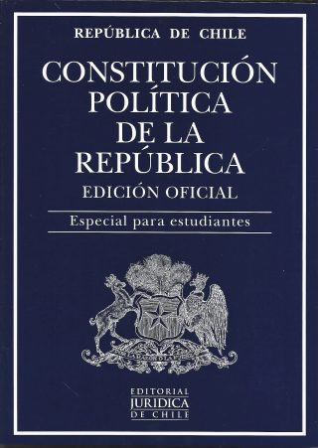La Constitución está compuesta por una serie de valores, principios jurídicos y normas, que son considerados para la sociedad chilena, estos se componen en dos partes lo Dogmático/Orgánico Ejemplo: artículo 1 de la Constitución (ver)

**“Las personas nacen libres e iguales en dignidad y derechos”** En esta frase que aparece en el artículo 1 podemos hablar de lo dogmático, que es una verdad innegable o un hecho establecido que no tiene discusión. Y lo orgánico es que **el poder del Estado se limita frente a la Constitución**, puesto que nadie está por sobre ella, por tanto, para poder modificar alguna otra ley, esta modificación no puede pasar por sobre la constitución

1. **Características del Estado chileno**

Es Estado de Chile tiene ciertos principios básico o esenciales los cuales se describen en la siguiente tabla:

|  |  |
| --- | --- |
| **Carácter Instrumental** | * Instrumento para favorecer el desarrollo integral de los seres humanos |
| **Finalidad Suprema** | * El bien común, en favor de los derechos y dignidad de las personas, buscando la realización integral de la sociedad |
| **Deberes** | * Deberes del Estado, aunque no está implícito el respeto y promoción de los D.D.H.H. * Se establece la seguridad nacional como una condición básica para el logro de los fines del estado. |



1. **Estado unitario.**

|  |
| --- |
| **Artículo 3º. El Estado de Chile es unitario, su territorio se divide en regiones. Su administración será funcional y territorialmente descentralizada, o desconcentrada en su caso, en conformidad con la ley** |

Según el Artículo 3 de la Constitución, otra de las características es que Chile es un Estado unitario, esto quiere decir las mismas leyes para un solo país y con un solo poder central que es el presidente. A diferencia de los Estados Federales, en donde cada Estado tiene sus propias leyes, pero tienen igualmente un poder central que es el presidente

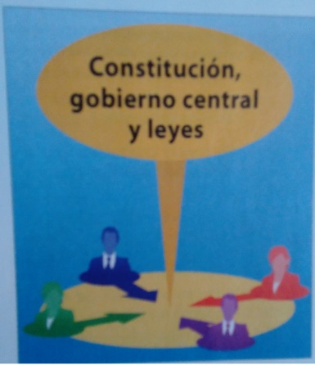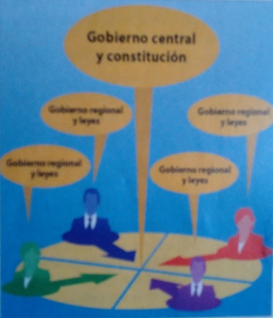

En la tabla que aparece a continuación se explica de forma detallada:

|  |  |
| --- | --- |
| **Unitario** | **Federal** |
| * Un poder político y gubernamental. * Leyes emanan de los órganos centrales * (presidente y Congreso) | * Varios centros de poder político * Gobiernos regionales actúan de manera independiente * El gobierno central se encarga de relaciones exteriores y economía |

1. **Descentralización y desconcentración**

La descentralización es un término que se utiliza cuando ciertas funciones públicas deben estar distribuidas a través del territorio y dirigidas por autoridades que estén habilitadas para el cargo. Estas cumplen atribuciones de planificar, aplicar y evaluar políticas públicas. A pesar de poder administrar ciertas funciones, no quiere decir que pueden hacer lo que quieren ya que están sujetas a control de la **Contraloría General de la Republica**

**Ejemplos de órganos descentralizados con asiento en un territorio son las municipalidades, gobernaciones o intendencias, que fueron creadas por la reforma administrativa conocida como regionalización.**

Mientras que la desconcentración funciona de acuerdo a la asignación de recursos que se definió en el poder central y actúa en su nombre. Por ello, pese a la independencia que se deriva de la naturaleza de sus atribuciones, está bajo el control del Estado.

La desconcentración es bastante frecuente en Chile, en los servicios públicos tales como el Servicio de Impuestos Internos o el Servicio de Salud.

En este caso, el director regional no necesita pedirle permiso al ministro de Salud o al presidente de la República para ejecutar ciertas campañas de vacunación en una zona determinada, ya que esa corresponde a sus atribuciones exclusivas.

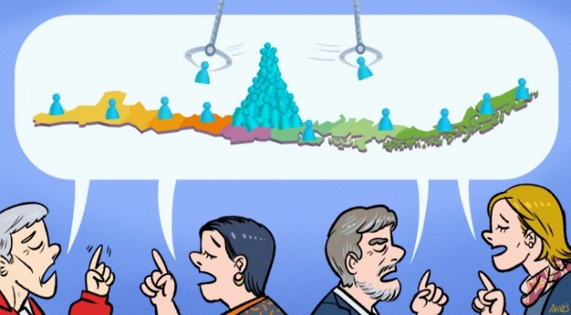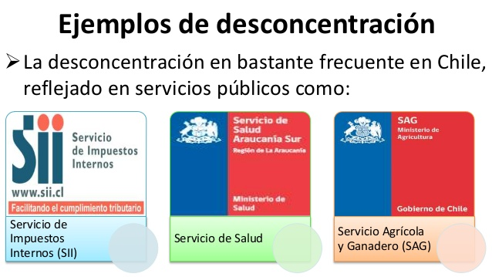

En la siguiente tabla se resumen las principales características de la descentralización y desconcentración.

|  |  |
| --- | --- |
| **Descentralización** | **Desconcentración** |
| **Funciones públicas distribuidas por el territorio** | **Delegación de funciones, del poder central** |
| **Cumplen atribuciones de planificación, aplicación y evaluación de políticas publicas** | **No es nuevo, es independiente, con patrimonio y personalidad jurídica** |
| **Sujetos al control del poder central** | **Sujetos al control del Estado** |
| **Ejemplo:**  **Municipalidades, gobernaciones o intendencias**  **Empresa nacional del petróleo ENAP**  **Empresa nacional de minería**  **Enami** | **Ejemplo:**  **SII, Servicio de Salud**  **Campañas de Salud** |

1. **La soberanía nacional**

|  |
| --- |
| **Artículo 5º. La soberanía reside esencialmente en la Nación. Su ejercicio se realiza por el pueblo a través del plebiscito y de elecciones periódicas y, también, por las autoridades que esta Constitución establece. Ningún sector del pueblo ni individuo alguno puede atribuirse su ejercicio. El ejercicio de la soberanía reconoce como limitación el respeto a los derechos esenciales que emanan de la naturaleza humana. Es deber de los órganos del Estado respetar y promover tales derechos, garantizados por esta Constitución, así como por los tratados internacionales ratificados por Chile y que se encuentren vigentes.** |

En la constitución se habla sobre la soberanía nacional en el artículo 5. Se entiende como el poder supremo mediante el cual el Estado se dota de organización política y autonomía frente a otros Estados. Se presenta a través de 3 características:

**Supremacía:** El Estado posee poder supremo dentro de su territorio.

**Dominación**: El Estado debe ser obedecido por todos los habitantes dentro del territorio.

**Independencia**: Igual frente a otros Estados.

Frente a este concepto se utiliza el ejercicio de ejercer soberanía. Esto quiere decir como los habitantes de un Estado, pueden participar dentro del principio de soberanía, para ello ser pueden considerar tres puntos importantes como:

**Plebiscitos:** Instancia de participación ciudadana, para tomar el parecer con respecto a un tema en particular y luego tomar una decisión como Estado.

**Elecciones periódicas de autoridades**: La rotativa de las autoridades en el poder, mediante el sufragio ejercido por los ciudadanos.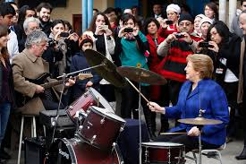

**Actividades de Autoridades**: La participación de la autoridad en actividades públicas, para vincularse con los ciudadanos.

Así mismo la soberanía tiene ciertos límites como:

* Los Derechos Humanos
* Doctrina iusnaturalista//PP anterior al Estado.
* 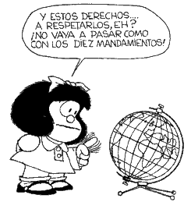No crea DDHH, solo son reconocidos
* Acepta tratados internacionales

1. **El Estado de Derecho**

Es aquel en donde los gobernados y gobernantes deben someterse a ciertas normas fundamentales obligatorias, para el buen funcionamiento del Estado. Con el paso de los años el concepto evoluciono convirtiéndose en el **Estado Social de Derecho**. Dentro del cual se desprenden los artículos 6, 7, y 8 de la Constitución

1. **La supremacía Constitucional**

|  |
| --- |
| **Artículo 6º. Los órganos del Estado deben someter su acción a la Constitución y a las normas dictadas conforme a ella. Los preceptos de esta Constitución obligan tanto a los titulares o integrantes de dichos órganos como a toda persona, institución o grupo. La infracción de esta norma generará las responsabilidades y sanciones que determine la ley** |

Señala a la Constitución como la norma superior a la cual deben someterse los gobernantes y gobernados. Se aplicará sanciones a quienes no cumplan con este principio fundamental. Las cuales pueden estar estipuladas en la misma constitución o en alguna ley complementaria o las leyes orgánicas constitucionales

Principios a cumplir de la Constitución, como norma máxima de un Estado:

|  |  |
| --- | --- |
| **Interpretación de Leyes** | * Interpretación del legislador * Aplicación de acuerdo a la norma |
| **Vinculación** | * Está sujeta a: Grupos, organismos autoridades y poderes púbicos. |
| **Conservación** | * A través del tiempo |
| **Interdicción** | * Principio constitucional actos contra las leyes. * Basadas en normas implícitas para evitar situaciones |

1. **Separación de funciones**

|  |
| --- |
| **Artículo 7º. Los órganos del Estado actúan válidamente previa investidura regular de sus integrantes, dentro de su competencia y en la forma que prescriba la ley. Ninguna magistratura, ninguna persona ni grupo de personas pueden atribuirse, ni aun a pretexto de circunstancias extraordinarias, otra autoridad o derechos que los que expresamente se les hayan conferido en virtud de la Constitución o las leyes. Todo acto en contravención a este artículo es nulo y originará las responsabilidades y sanciones que la ley señale.** |

Se refiere a órganos como el cuerpo o grupo de personas. Cuando hablamos de órganos del Estado se refiere a los funcionarios que a través de una ceremonia son investidos. Además, señala que nadie se puede atribuir algún tipo de autoridad o cargo.

Investidura regular

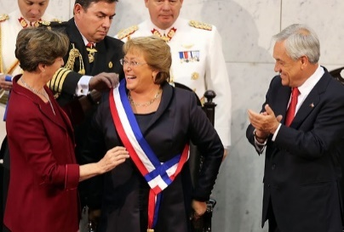

1. **Ley de Transparencia**

|  |
| --- |
| **Artículo 8: Derogado** |

Si bien es cierto el artículo 8 de probidad esta derogada, Se aplica a partir del año 2005 una modificación creando una ley llamada de probidad, esto quiere decir o moralmente correcto de un funcionario público, y la transparencia tanto de sus actos, Sin embargo, a través de una ley de quórum calificado, podrían no tener que realizar actos de transparencia por no estar obligado. Posteriormente la ley de probidad cambia a Ley de Transparencia en el año 2008, Por Hernán Larraín y Jaime Gazmuri. La cual implementa dos nuevos conceptos la transparencia de forma activa y la pasiva

* Activa: obligación de hacer públicos los actos
* Pasiva: Derecho de la persona de solicitar información

1. **Terrorismo**

|  |
| --- |
| **Artículo 9º. El terrorismo, en cualquiera de sus formas, es por esencia contrario a los derechos humanos. Una ley de quórum calificado determinará las conductas terroristas y su penalidad. Los responsables de estos delitos quedarán inhabilitados por el plazo de quince años para ejercer funciones o cargos públicos, sean o no de elección popular, o de rector o director de establecimiento de educación, o para ejercer en ellos funciones de enseñanza; para explotar un medio de comunicación social o ser director o administrador del mismo, o para desempeñar en él funciones relacionadas con la emisión o difusión de opiniones o informaciones; ni podrán ser dirigentes de organizaciones políticas o relacionadas con la educación o de carácter vecinal, profesional, empresarial, sindical, estudiantil o gremial en general, durante dicho plazo. Lo anterior se entiende sin perjuicio de otras inhabilidades o de las que por mayor tiempo establezca la ley. Los delitos a que se refiere el inciso anterior serán considerados siempre comunes y no políticos para todos los efectos legales y no procederá respecto de ellos el indulto particular, salvo para conmutar la pena de muerte por la de presidio perpetuo.** |

* Los actos de terrorismo aparecen definidos en la constitución, sin embargo, la constitución no sanciona a aquellos que realicen un acto de estas características, si lo hace Ley orgánica Constitucional 19027, de 1991. En ella se detallan los actos de terrorismo y las sanciones para cada uno de ellos, como por ejemplo Homicidios lesiones, secuestros, sustracción de menores entre otros. Apoderarse o Atentar en contra de naves, aeronaves F.F.C.C bus o transporte público. Atentado en contra de la vida del jefe de estado, política, militar o religiosa. Artefactos explosivos o incendiarios entre otros

|  |
| --- |
| **LINK DE LA CLASE:** Las clases se subirán semana a semana en mi canal de YouTube  [**https://www.youtube.com/channel/UCObBz5ZfPOT7dXgOmxY4cmg?view_as=subscriber**](https://www.youtube.com/channel/UCObBz5ZfPOT7dXgOmxY4cmg?view_as=subscriber)  Clase 2: Características del Estado chileno. Cuartos Medios |

**Actividad N° 2**: En relación a la historia reciente de Chile (no más de 30 años). De dos ejemplos y explíquelos sobre los artículos 6, 7, 8 y 9 de la Constitución.

|  |  |  |
| --- | --- | --- |
| **Artículos** | **Ejemplos** | **Explicación de los ejemplos** |
| Articulo 6 | Ejemplo 1 |  |
|  | Ejemplo 2 |  |
| Articulo 7 | Ejemplo 1 |  |
|  | Ejemplo 2 |  |
| Articulo 8 | Ejemplo 1 |  |
|  | Ejemplo 2 |  |
| Articulo 9 | Ejemplo 1 |  |
|  | Ejemplo 2 |  |

|  |  |
| --- | --- |
| NOMBRE: | INDICADORES |
| ¿Cómo te sientes con la lección de hoy? | MARQUE UNA CARITA |
| ¿Por qué? |  |
| ¿Que cosas aprendiste hoy? |  |
| ¿Qué preguntas todavia tienes? |  |
| ¿Qué cosas te sorprendieron de la lección? |  |
| ¿Qué parte de la lección de hoy puede enseñar a uno de sus compañeros de clase? ¿Por qué? |  |
| ¿Cómo puede conectar la lección de hoy con el mundo real? |  |

**AUTOEVALUACIÓN** A continuación, se presentan dos autoevaluaciones. Una en donde usted debe escribir cómo se sienten en relación a su trabajo en la bitácora y la segunda de acuerdo a los indicadores que aparecen usted deben marcar con una x en el nivel de la escala que usted considere representa su grado de acuerdo. Recuerde que la autoevaluación se debe realizar con seriedad y conciencia de la influencia que su juicio tendrá en la valoración global que posteriormente se realice sobre su actuación y progresos.

**AUTOEVALUACIÓN 1:**

**AUTOEVALUACIÓN 2:**

|  |
| --- |
| **INDICADORES:**  **Muy de Acuerdo**: De excelente nivel, cumplí siempre y a tiempo con lo solicitado **De acuerdo:** De buen nivel, cumplí en ocasiones y a tiempo con lo solicitado **En desacuerdo:** De un nivel suficiente, cumplí en ocasiones y dando el mínimo de mi capacidad. **Muy en Desacuerdo:** Deficiente, no cumplí con lo solicitado |

|  |  |  |  |  |
| --- | --- | --- | --- | --- |
| Indicador personal | Muy  De Acuerdo | De acuerdo | En  desacuerdo | Muy en desacuerdo |
| Me comprometí con el trabajo de la bitácora | . |  | . |  |
| Organice mis tiempos para realizar la bitácora |  |  |  |  |
| Seguí las instrucciones para realizar la bitácora |  |  |  |  |
| Me he esforzado en superar mis dificultades |  |  |  |  |
| Me siento satisfecho con el trabajo realizado |  |  |  |  |
| He cumplido en los tiempos de realización de la bitácora |  |  |  |  |
| Mi actitud ha sido buena en relación al trabajo de la bitácora |  |  |  |  |

**BITÁCORA DE TRABAJO PARA ESTUDIANTES**

**TERCERA SEMANA**

|  |  |  |  |  |  |
| --- | --- | --- | --- | --- | --- |
| **Desde el día** | 08 de junio | **Hasta el día** | 12 de junio | | |
| **Sector/ Subsector de aprendizaje/ Especialidad** | HISTORIA GEOGRAFIA Y CIENCIAS SOCIALES | | **Cursos** | CUARTOS MEDIOS | |
| **Profesor(a)** | NATHALIE BARRA | | | | |
| **Nombre Estudiante** |  | | | | |
| **Curso Estudiante** |  | | **Letra** | |  |
| **Objetivo de Aprendizaje** | Evaluar crítica y propositivamente el rol de la Constitución Política en la organización del régimen democrático en Chile y en el respeto, garantía y promoción de los Derechos Humanos. | | | | |
| **Contenidos** | * Separación de poderes | | | | |

1. **Las funciones y Órganos del Estado**

En Chile rige el principio de separación de funciones, idea planteada desde el proceso de la ilustración y revolución francesa por filósofos como Locke y Montesquieu. Así cada órgano cumple con funciones relativas a sus cargos y por un periodo de tiempo delimitado como lo señala la Constitución.

1. **La función ejecutiva (presidente de la República)**

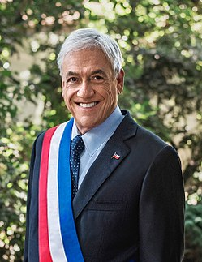

Consiste en tomar decisiones para dirigir el Estado administrarlo y dar ejecución a las leyes. De esta manera el presidente tiene doble función una administrativa y una función política.

En la **función política** le corresponde coordinar todas las políticas estatales, considerando para ello la forma más eficiente de hacerlo, equidad y los principios democráticos de Chile. En este ámbito tiene que sea capaz de tomar decisiones y acciones con una visión a largo plazo

Ejemplos de esta función son la declaración de los estados de excepción; el ejercicio del derecho de veto; el manejo de las relaciones internacionales; el otorgamiento de indultos particulares; entre otros.

**La función administrativa** corresponde a velar por el cumplimiento de las leyes y para la aplicación en casos concretos. Por ejemplo, la ley puede establecer ciertos requisitos para construir edificios (altura, localización) y la misma ley encarga a una autoridad gubernamental (por ejemplo, el Ministerio de Vivienda) que establezca los procedimientos para entregar permisos de construcción. En este caso, la autoridad gubernamental debe realizar una acción para que los casos concretos

1. **El presidente de la República**

Es el titular de la función ejecutiva de un Estado, es quien toma de decisiones de la dirección del Estado, administrarlo y dar ejecución o cumplimiento de las leyes. además, tiene un periodo de tiempo para realizar su labor establecido en la constitución y no puede ser relegido de inmediato, pero si puede esperar un periodo y volver a optar para ser candidato, como el caso de Michelle Bachelet y Sebastián Piñera.

Los requisitos para ser presidente de la república se encuentran en el artículo 25 de la Constitución, así como la duración del cargo y demás obligaciones generales que emanan de esta investidura.

Además, aunque no lo plantea explícitamente, se entiende que para ser presidente su titular debe ser electo en votación directa y por mayoría absoluta de los sufragios válidamente emitidos. Los artículos 29 y 31 admiten que: en el caso que por algún impedimento temporal (enfermedad, ausencia del territorio, vacancia u otro motivo grave) el presidente no pueda asumir en sus funciones, asumirá provisionalmente el ministro del Interior, el que, durante el ejercicio de sus funciones, tendrá todas las atribuciones del presidente.

1. 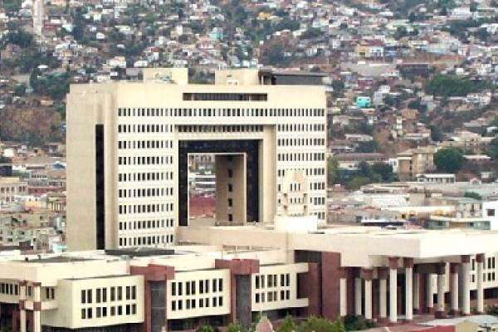**El poder legislativo: Congreso**

La función legislativa no solo está orientada a crear normas nuevas, sino también a modificar, a establecer leyes interpretativas, o a derogar (anular) normas anteriores. En Chile la función legislativa se encuentra repartida en dos órganos del Estado: el órgano ejecutivo en su calidad de colegislador y el Congreso Nacional, que cumple tanto funciones legislativas como políticas.

El Congreso Nacional es un órgano bicameral: existen dos Cámaras, una de ellas conocida como Cámara Baja o de Diputados, y la otra conocida como Cámara Alta o Senado. El artículo 54 de la Constitución, que se refiere a las atribuciones exclusivas del Congreso,

1. **Composición del congreso**

* 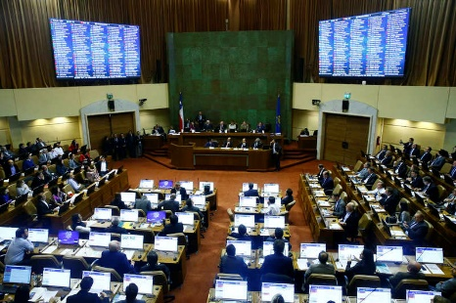**La cámara de Diputados**

Según nueva ley que reforma el sistema binominal, que entró en vigencia en las elecciones parlamentarias de 2017, la Cámara de Diputados está integrada por 155 miembros electos en votación directa por los distritos electorales a los que pertenecen. La Cámara se renueva totalmente cada 4 años (art. 47 de la Constitución). Los parlamentarios pueden ser reelegidos en sus cargos de manera indefinida.

* 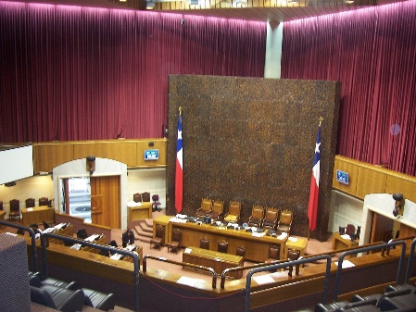**La cámara de Senadores**

Según ley de reforma del Sistema binominal, el Senado estará compuesto de 50 miembros elegidos en votación directa por circunscripciones senatoriales, en consideración a las regiones del país, cada una de las cuales constituye al menos una circunscripción. Los senadores duran 8 años en sus cargos, y se renuevan alternadamente cada 4 años, en elecciones conjuntas con las de diputados. Los senadores pueden reelegirse en sus cargos en forma indefinida.

1. **El poder judicial**

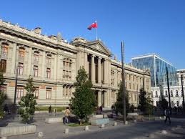Según la Constitución, a los tribunales de justicia establecidos por ley les corresponde la facultad de conocer de las causas civiles y criminales, de resolverlas y de hacer ejecutar lo juzgado. Esta es una facultad exclusiva, ya que ni el presidente de la República ni el Congreso pueden ejercer funciones judiciales.

Sin embargo, además de ser una facultad exclusiva, también es una obligación del poder judicial el intervenir en los asuntos de su competencia, ya que una vez reclamada su intervención no puede excusarse de ejercer su autoridad,

|  |
| --- |
| **LINK DE LA CLASE:** Las clases se subirán semana a semana en mi canal de YouTube  [**https://www.youtube.com/channel/UCObBz5ZfPOT7dXgOmxY4cmg?view_as=subscriber**](https://www.youtube.com/channel/UCObBz5ZfPOT7dXgOmxY4cmg?view_as=subscriber)  Clase 3: Separación de Poderes. Cuartos Medios |

**Actividad N°3:** Completar la siguiente tabla con las características requisitos y funciones de poder ejecutivo, legislativo y judicial. Para ello deberá utilizar su constitución. En algunos casos deberá resumir las atribuciones, y solo rescatar lo mas relevante. Si hace esta actividad en el formato impreso, se sugiere adjuntar hojas para la tabla ya que es un tanto larga

|  |  |  |  |  |
| --- | --- | --- | --- | --- |
| **Poder** | **Periodo** | **Requisitos** | **Atribuciones** | **Cantidad en el cargo** |
| Ejecutivo |  |  |  |  |
| Diputados |  |  |  |  |
| Senadores |  |  |  |  |
| Judicial |  |  |  |  |

**AUTOEVALUACIÓN** A continuación, se presentan dos autoevaluaciones. Una en donde usted debe escribir cómo se sienten en relación a su trabajo en la bitácora y la segunda de acuerdo a los indicadores que aparecen usted deben marcar con una x en el nivel de la escala que usted considere representa su grado de acuerdo. Recuerde que la autoevaluación se debe realizar con seriedad y conciencia de la influencia que su juicio tendrá en la valoración global que posteriormente se realice sobre su actuación y progresos.

|  |  |
| --- | --- |
| NOMBRE: | INDICADORES |
| ¿Cómo te sientes con la lección de hoy? | MARQUE UNA CARITA |
| ¿Por qué? |  |
| ¿Que cosas aprendiste hoy? |  |
| ¿Qué preguntas todavia tienes? |  |
| ¿Qué cosas te sorprendieron de la lección? |  |
| ¿Qué parte de la lección de hoy puede enseñar a uno de sus compañeros de clase? ¿Por qué? |  |
| ¿Cómo puede conectar la lección de hoy con el mundo real? |  |

**AUTOEVALUACIÓN 2:**

|  |
| --- |
| **INDICADORES:**  **Muy de Acuerdo**: De excelente nivel, cumplí siempre y a tiempo con lo solicitado **De acuerdo:** De buen nivel, cumplí en ocasiones y a tiempo con lo solicitado **En desacuerdo:** De un nivel suficiente, cumplí en ocasiones y dando el mínimo de mi capacidad. **Muy en Desacuerdo:** Deficiente, no cumplí con lo solicitado |

|  |  |  |  |  |
| --- | --- | --- | --- | --- |
| Indicador personal | Muy  De Acuerdo | De acuerdo | En  desacuerdo | Muy en desacuerdo |
| Me comprometí con el trabajo de la bitácora | . |  | . |  |
| Organice mis tiempos para realizar la bitácora |  |  |  |  |
| Seguí las instrucciones para realizar la bitácora |  |  |  |  |
| Me he esforzado en superar mis dificultades |  |  |  |  |
| Me siento satisfecho con el trabajo realizado |  |  |  |  |
| He cumplido en los tiempos de realización de la bitácora |  |  |  |  |
| Mi actitud ha sido buena en relación al trabajo de la bitácora |  |  |  |  |

**BITÁCORA DE TRABAJO PARA ESTUDIANTES**

**CUARTA SEMANA**

|  |  |  |  |  |  |
| --- | --- | --- | --- | --- | --- |
| **Desde el día** | 15 de junio | **Hasta el día** | 19 de junio | | |
| **Sector/ Subsector de aprendizaje/ Especialidad** | HISTORIA GEOGRAFIA Y CIENCIAS SOCIALES | | **Cursos** | CUARTOS MEDIOS | |
| **Profesor(a)** | NATHALIE BARRA | | | | |
| **Nombre Estudiante** |  | | | | |
| **Curso Estudiante** |  | | **Letra** | |  |
| **Objetivo de Aprendizaje** | Comprender y analizar el funcionamiento del sistema judicial en Chile  Caracterizar y evaluar los mecanismos de acceso a la justicia en Chile | | | | |
| **Contenidos** | Sistema judicial  Órganos de control del Estado | | | | |

1. **El sistema judicial chileno**

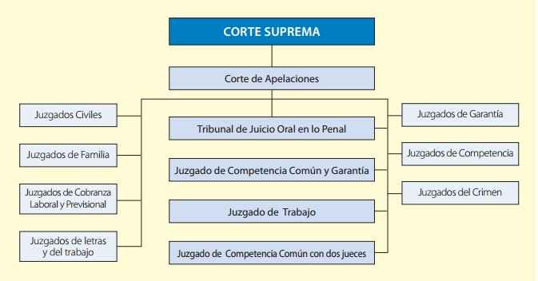

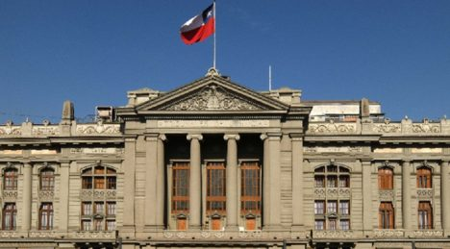**La Corte Suprema**

Es el máximo tribunal de justicia en Chile, está compuesto por 21 miembros, a los cuales se les denomina ministros, y son designados por el presidente de la republica en acuerdo con el senado, de una lista de cinco personas, las cuales son propuestas por la Corte. Los ministros eligen un presidente de los 21 ministros el cual dura dos años en su cargo.

**Las Cortes de Apelaciones**

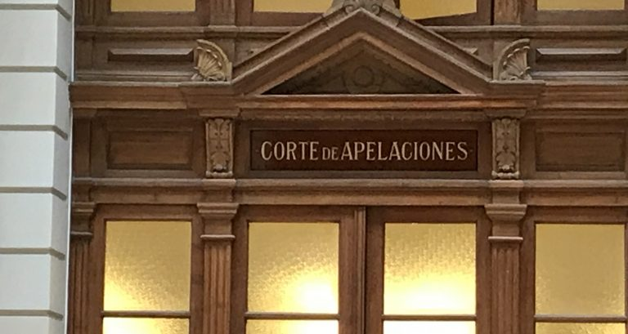Son tribunales que se encuentran distribuidos a lo largo del país, por lo menos se puede encontrar uno por cada región. Son tribunales que ven procesos judiciales en segunda instancia, cuando las partes apelan a la sentencia de primera instancia. Pero también pueden ver causas de primera instancia, generados por recursos de queja, de hecho, o de casación.

También funciona como tribunal de primera instancia en los casos de desafuero de autoridades parlamentarias y de garantías como el amparo y protección.

1. **Tribunales de primera instancia**

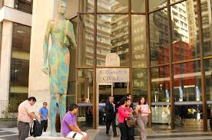**Juzgados Civiles:** Es donde un juez resuelve, los reclamos que se presenta por escrito acerca de:

* Pagos de montos de dinero
* Derecho sobre los bienes, sobre propiedades
* Sucesiones

También resuelve aquellos procesos donde no hay controversia entre las partes:

* Divorcios de común acuerdo
* Designación de tutores de menores
* 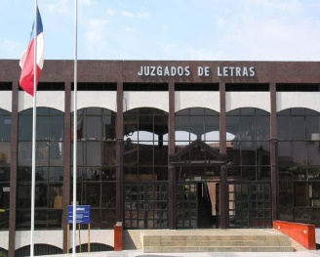Autentificar documentos privados

**Juzgados de letras de común competencia**: Se encargan de distintas áreas del derecho, en proceso tales como civiles, comerciales, laborales, de cobranza, criminales y de familia en caso que no existan tribunales especiales en su lugar respectivo.

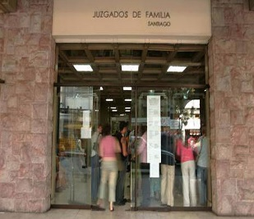**Juzgados de familia**: Son tribunales que se encargan de materias relacionadas con:

* El matrimonio civil
* Adopción
* Violencia intrafamiliar
* Tuición y relación con los hijos (visitas)

**Juzgados de cobranza laboral y previsional**: Son juzgados ubicados en Valparaíso, Concepción, San Miguel y Santiago y se encargan de ver juicios en materias como:

* Leyes laborales
* Previsión o seguridad social
* Cobranza judicial por imposiciones
* Aportes a los institutos de previsión
* Multas a los institutos de previsión

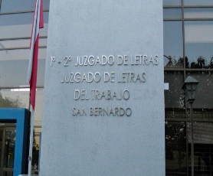**Juzgados de letras de trabajo**: Son tribunales encargados de temas relacionados con el empleador y el trabajador, en relación a la aplicación de:

* Normas laborales en contratos individuales o colectivos de trabajo
* Organización sindical y negociación colectiva
* Previsión social o seguridad social
* Juicios por accidentes de trabajo
* Enfermedades profesionales

1. **Reforma procesal penal**

En el año 2000, se publicó la nueva reforma procesal penal, la cual buscaba sustituir al anterior sistema judicial chileno. Consiste en que el **JUEZ** en una audiencia oral escucha a un **FISCAL** investigador que acusa y a un **DEFENSOR** acusado antes de fallar. En el antiguo sistema, el **JUEZ** se llevaba toda la carga del proceso, por escrito sin contacto de las partes.

**La responsabilidad Juvenil:** En el contexto de esta nueva reforma aplicada en el sistema judicial, se busca establecer un sistema judicial coincidente con las nuevas perspectivas de responsabilidad penal de los menores. De esta forma en el año 2006 se aprueba la LEY 20.840. Publicada en el 2007. La cual busca establecer un sistema de prevención de la delincuencia juvenil, respetando los derechos e interés de los menores de edad, orientado a la reinserción social de los jóvenes considerados culpables.

Según la ley, **los jóvenes entre 14 y 18 años de edad, denominados “adolescentes”, tienen responsabilidad penal y, por ende, deben asumir las consecuencias legales de sus actos (sean faltas o delitos).** Para ello, la ley establece un conjunto de sanciones, que se clasifican en dos tipos: privativas de libertad y no privativas de libertad.

|  |  |
| --- | --- |
| **Privativas de Libertad** | **No privativas de Libertad** |
| Consiste en la internación de un régimen cerrado o semicerrado, con un programa de reinserción social, **SENAME** | Van desde las menos graves, con una amonestación, hasta las más graves como servicios en beneficio a la comunidad, la cual debe ser compatible con el horario de estudio o de trabajo |

1. **Los órganos de control del Estado**

Además de la separación poderes a través de los tres órganos del estado Ejecutivo; Legislativo y Judicial, existen otros dos órganos autónomos que tienen la misión de **controlar y fiscalizar** a los demás poderes del Estado.

**La contraloría general de la república**

**(**Artículo 98) Es un organismo autónomo cuyo titular es el Contralor General de la República, el cual es designado por el presidente con acuerdo del Senado, la duración de su cargo será de 8 años y no puede ser designado nuevamente en el mismo cargo.

Los requisitos para ser contralor son:

* 10 años de título de abogado
* Tener 40 años
* ser ciudadano con derecho a sufragio

**Atribuciones de la Contraloría**

|  |  |
| --- | --- |
| **Controlar la legalidad de los actos del estado** | Toma conocimiento de los D.F.L debiendo objetarlos en caso que no cumplan con la constitución y el presidente no tendrá la facultad de insistir |
| **Fiscalizar el ingreso e inversión de los fondos** | Se encarga de supervisar todos los gastos de los organismo y municipalidades. En caso de incumplimiento dará conocimiento a la cámara de diputados |
| **Examinar y juzgar cuentas** | Sobre las entidades públicas y ejerce fiscalización de estas mismas |
| **Llevar la contabilidad de la nación** | Contador del Estado |

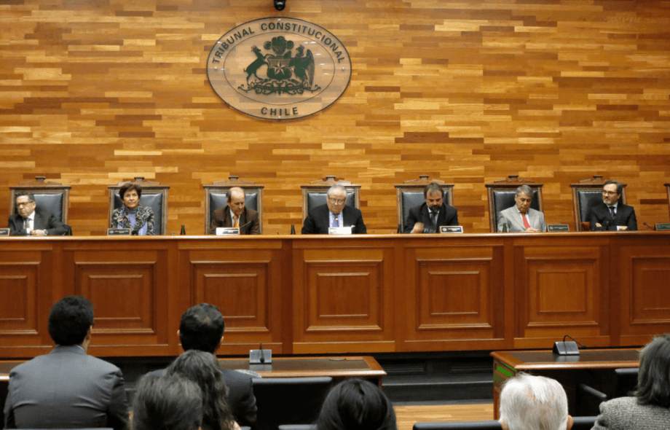**El tribunal Constitucional**

Es un organismo autónomo que tiene como objetivo el control de la constitucionalidad de las leyes y que las instituciones preserven o actúen según el dictamen de la Constitución. Este organismo esta conformado por 10 miembros nombrados de la siguiente forma:

* 3 designados por el presidente de la Republica
* 4 elegidos por el Congreso, dos por cada cámara
* 3 elegidos por la Corte Suprema

Los miembros del tribunal duran 9 años en su cargo y se renuevan cada tres integrantes. Deben ser abogados, con al menos 15 años de experiencia y haber estado en la actividad profesional, académica universitaria o publica

**Atribuciones del Tribunal Constitucional**

|  |  |
| --- | --- |
| **Características** | **Atribuciones** |
| **Velar por la constitucionalidad de todos los actos jurídicos del Estado** | * Ejercer control de la constitucionalidad de las leyes * Resolver sobre la constitucionalidad de acuerdo entre la corte suprema, la corte de apelaciones y tribunal calificación de elecciones * Resolver sobre la constitucionalidad de los proyectos de ley * Resolver la constitucionalidad sobre los D.F.L * Resolver sobre la constitucionalidad de los D.S * Convocar a plebiscitos * Declarar inconstitucionalidad de movimientos o partidos políticos |
| **Resolver las contiendas de competencia** | * Resolver inhabilidades constitucionales o legales que afecten a un ministro de Estado * Pronunciarse sobre las inhabilidades incompatibles y causales de cesación el cargo de los parlamentarios * Resolver sobre contiendas de competencias entre autoridades políticas o administrativas |
| **Conocer y pronunciarse sobre las inhabilidades constitucionales o legales** | * Resolver los reclamos en caso del que presidente de la republica promulgué una ley que sea anticonstitucional * Resolver la constitucionalidad de un decreto o resolución del presidente de la república, que la contraloría haya considerado que es inconstitucional |

|  |
| --- |
| **LINK DE LA CLASE:** Las clases se subirán semana a semana en mi canal de YouTube  [**https://www.youtube.com/channel/UCObBz5ZfPOT7dXgOmxY4cmg?view_as=subscriber**](https://www.youtube.com/channel/UCObBz5ZfPOT7dXgOmxY4cmg?view_as=subscriber)  Clase 4: Sistema Judicial chileno. Cuartos Medios |

**Actividad N° 4:** Resolución de casos, a continuación, se presentan una serie de casos. Usted deberá leer e identificar:

* Si pertenece a un tribunal
* Si pertenece a un órgano de control (contraloría o tribunal constitucional)
* Si pertenece a una sanción privativas de libertad o no privativa de libertad)

Importante: Sólo es una por caso, según corresponda

|  |  |  |
| --- | --- | --- |
| **N° Caso** | **Descripción del Caso** | **Tribunal o Órgano de Control** |
| Caso 1 | Pedro, Juana y Diego formaron un movimiento con el objeto de cambiar la Constitución, a la que niegan validez, porque en su opinión no reconoce los derechos de distintos grupos sociales en el país, limita seriamente el pluralismo y subordina las libertades públicas a la condena del terrorismo. ¿Dónde se haría la denuncia correspondiente de este movimiento? |  |
| Caso 2 | Eliana quiere hacer denuncia de un crimen del cual fue testigo. Pero en su lugar de residencia no se encuentra el tribunal correspondiente a estos temas. Sin embargo, existe otro tribunal al cual ella puede asistir, ¿Cuál sería ese tribunal? |  |
| Caso 3 | Andrónico Luksic, realizó un contrato colectivo con sus trabajadores en el cual se comprometía a pagar el 100% de las horas extras los fines de semana y festivos. Sin embargo, en liquidación de fin de mes este pago no se ve reflejado. Los trabajadores realizan el reclamo pertinente a lo que no se ven resultados, luego de esperar varios meses los trabajadores deciden denunciar el hecho ¿A dónde deben dirigirse los trabajadores? |  |
| Caso 4 | Carlo trabajaba para la empresa JC y asociados, hace tres meses fue despedido de su trabajo por necesidades de la empresa. Al ir a buscar sus documentos para realizar el cobro del seguro de cesantía, se percata que sus imposiciones no han sido pagadas hace 6 meses. Al tratar de llegar a un acuerdo con el empleador este, se niega a pagar sus cotizaciones previsionales aludiendo a que no tiene el dinero para hacerlo. ¿A dónde debe dirigirse Carlo? |  |
| Caso 5 | Robinson arrienda su propiedad hace 15 años. Siempre ha tenidos buenos arrendatarios, excepto este ultimo año, ya que sus arrendatarios se niegan hace dos meses a realizar el pago de arriendo. Robinson a iniciado el juicio de desalojo, pero necesita que le paguen la deuda de arriendo y los gastos producidos, ¿A dónde debe dirigirse Robinson? |  |
| Caso 6 | Marcela y Tobías, luego de 15 años de matrimonio han decidido finalizar dicho vinculo, ya que se han dado cuenta que la relación no es la misma de antes y que se llevan con peleas constantes. De esta forma ambas partes han decido divorciarse, ¿Dónde deben acudir para realizar este trámite? |  |
| Caso 7 | Norma, tienen 14 años y decide hacer grafitis en los vagones del metro. Es detenida por los guardias del metro y entregada a carabineros. Donde posteriormente pasara a ser formalizada ya que ante la ley es responsable de sus actos. ¿Qué tipo de sanción recibirá norma? |  |
| Caso 8 | Los padres de David se han divorciado, sin embargo, los padres no l logran ponerse de acuerdo en una mediación con los temas de visitas y pensión de alimentos. ¿A que tribunal se deben dirigir los padres para llegar a un acuerdo? |  |
| Caso 9 | Karlita vive en una situación de abandono, sus padres no se hacen cargo de ella y la única persona responsable es su abuela Carmen, A donde se debería dirigir su abuela para ser su tutora Legal |  |
| Caso 10 | El pasado 1 de agosto la alcaldesa de Maipú, Cathy Barriga, "reventó" las redes sociales. A través sus cuentas, subió un video en que aparecía realizando el "Kiki Challenge. Se inicio sumario para determinar si se requirieron recursos públicos en esta aparición y hoy los resultados salieron a la luz. Se estableció que efectivamente la alcaldesa utilizó medios municipales, para una actividad que no tenía relación con su cargo |  |
| Caso 11 | Arturo trabaja para una empresa del retail, hace 10 años, pero hace dos años no se está respetando la ley de la silla. Ya que su jefe no le permite tomar asiento, porque los clientes podrían pensar que el trabajador se encuentra “flojeando” ¿A dónde debería dirigirse Arturo? |  |
| Caso 12 | Cristóbal tienen 16 años y a participado en el robo de un auto, robo con violencia, con intimidación en lugar habitado, lesiones graves con arma blanca entre otros. Además, sufre una situación de abandono ya que su padre lo dejo cuando tenia 3 meses y su madre se hace cargo de sus otros 9 hermanos y fue detenida en varias oportunidades por microtráfico. ¿Qué tipo de sanción recibirá Cristóbal? |  |

**AUTOEVALUACIÓN** A continuación, se presentan dos autoevaluaciones. Una en donde usted debe escribir cómo se sienten en relación a su trabajo en la bitácora y la segunda de acuerdo a los indicadores que aparecen usted deben marcar con una x en el nivel de la escala que usted considere representa su grado de acuerdo. Recuerde que la autoevaluación se debe realizar con seriedad y conciencia de la influencia que su juicio tendrá en la valoración global que posteriormente se realice sobre su actuación y progresos

|  |  |
| --- | --- |
| NOMBRE: | INDICADORES |
| ¿Cómo te sientes con la lección de hoy? | MARQUE UNA CARITA |
| ¿Por qué? |  |
| ¿Que cosas aprendiste hoy? |  |
| ¿Qué preguntas todavia tienes? |  |
| ¿Qué cosas te sorprendieron de la lección? |  |
| ¿Qué parte de la lección de hoy puede enseñar a uno de sus compañeros de clase? ¿Por qué? |  |
| ¿Cómo puede conectar la lección de hoy con el mundo real? |  |

**AUTOEVALUACIÓN 2:**

|  |
| --- |
| **INDICADORES:**  **Muy de Acuerdo**: De excelente nivel, cumplí siempre y a tiempo con lo solicitado **De acuerdo:** De buen nivel, cumplí en ocasiones y a tiempo con lo solicitado **En desacuerdo:** De un nivel suficiente, cumplí en ocasiones y dando el mínimo de mi capacidad. **Muy en Desacuerdo:** Deficiente, no cumplí con lo solicitado |

|  |  |  |  |  |
| --- | --- | --- | --- | --- |
| Indicador personal | Muy  De Acuerdo | De acuerdo | En  desacuerdo | Muy en desacuerdo |
| Me comprometí con el trabajo de la bitácora | . |  | . |  |
| Organice mis tiempos para realizar la bitácora |  |  |  |  |
| Seguí las instrucciones para realizar la bitácora |  |  |  |  |
| Me he esforzado en superar mis dificultades |  |  |  |  |
| Me siento satisfecho con el trabajo realizado |  |  |  |  |
| He cumplido en los tiempos de realización de la bitácora |  |  |  |  |
| Mi actitud ha sido buena en relación al trabajo de la bitácora |  |  |  |  |

**Solucionario**

**Actividad N°1:**

|  |  |  |
| --- | --- | --- |
| **N°** | **Nombre de la Constitución** | **Personaje** |
| **1** | Reglamento Constitucional provisorio de 1811 | José Miguel Carrera |
| **2** | Reglamento Constitucional provisorio de 1812 | José Miguel Carrera |
| **3** | Constitución política de 1818 | Bernardo O´Higgins |
| **4** | Constitución política de 1822 | Bernardo O´Higgins |
| **5** | Ensayo constitucional de 1823, moralista | Juan Egaña |
| **6** | Ensayo constitución de 1826, federal | José Miguel Infante |
| **7** | Ensayo constitucional de 1828, liberal | José Joaquín de Mora |
| **8** | Constitución política de 1833 | Diego Portales/Mariano Egaña |
| **9** | Constitución política de 1925 | Arturo Alessandri Palma |
| **10** | Constitución política de 1980 | Augusto Pinochet/Jaime Guzmán |

|  |  |
| --- | --- |
| **Constitución** | **Características** |
| Reglamento Constitucional provisorio de 1811 | * Establece la figura del congreso * Mantiene el derecho a patronato * Se asume la función doble de poder ejecutivo y judicial |
| Reglamento Constitucional provisorio de 1812 | * la soberanía de Chile * la autonomía de sus gobernantes * la libertad de imprenta * libertad de los derechos individuales * pone límites a otros gobernantes. |
| Constitución política de 1818 | * Director Supremo, a quien se le entrega amplias atribuciones y un plazo indefino * Se establece el Tribunal superior a cargo de tres provincias que son Coquimbo, Santiago y Concepción. * La religión del Estado pasa a ser la católica. |
| Constitución política de 1822 | * Establece los tres poderes, el ejecutivo legislativo y judicial * se fija la cantidad de años del Director Supremo * Se crean los ministerios de Relaciones Exteriores, Hacienda y Guerra y Marina. |
| Ensayo constitucional de 1823, moralista | * Reestablecía una serie de normas con respecto a la vida personal y privada * el voto censitario * la religión católica como oficial del Estado |
| Ensayo constitución de 1826, federal | * Fue una copia del modelo norteamericano, con ello buscaba la autonomía de las 8 provincias * El cargo de presidente y Vice Presidente de la República, reemplazando a la figura de Director Supremo * Elección popular de los intendentes, de los gobernadores, de los párrocos y de los Cabildos, entre otras |
| Ensayo constitucional de 1828, liberal | * Intentaba establecer una igualdad entre el poder Ejecutivo (presidente) y el Legislativo (congreso) * El poder legislativo es ejercido por el [Congreso Nacional](https://es.wikipedia.org/wiki/Congreso_Nacional_de_Chile) que es [bicamera](https://es.wikipedia.org/wiki/Bicameral)l * El Presidente tiene atribuciones para nombrar y remover a los [ministros de Estado](https://es.wikipedia.org/wiki/Ministerios_de_Estado_de_Chile) |
| Constitución política de 1833 | * Periodo presidencial 5 años. * Ejercer patronato sobre la Iglesia. * Veto proyectos de ley del legislativo. * Vicepresidente/ministro del Interior * Fijar límites territoriales. * Cámara de Diputados, fiscaliza y aprueba presupuesto de la nación * Libertad de imprenta. * Seguridad Personal |
| Constitución política de 1925 | * Ejecutivo con amplias atribuciones * Seis años en la presidencia * Cámara de diputados puede acusar abuso de poder * Separación de la iglesia y el Estado * Libertad de culto, conciencia y libertades publicas |
| Constitución política de 1980 | * Se declara ilegal a las doctrinas totalitarias o fundadas en la lucha de clases: marxismo. * Poder Ejecutivo: presidente con fuertes atribuciones, que dura 8 años, sin reelección inmediata, y segunda vuelta. * Poder Legislativo: Senadores electos, vitalicios y designados. * **régimen político presidencialista** con participación del Estado * el sistema económico se desarrolla en un rol subsidiario, * libre competencia * autonomía del banco central. |

**Actividad N° 2:**

|  |  |  |
| --- | --- | --- |
| **Artículos** | **Ejemplos** | **Explicación de los ejemplos** |
| Artículo 6 | Ejemplo 1  AFP | Como lo establece la constitución todos deben someterse a las normas que dicta la Constitución en Chile, en este sentido cambiar el sistema de afp, se ve poco probable ya que la misma constitución lo respalda |
|  | Ejemplo 2  Aborto | Para este caso el aborto en forma libre también se ve sometido a la constitución la cual defiende la vida del que esta por nacer y sanciona a aquellos que no cumplan con lo señalado. |
| Articulo 7 | Ejemplo 1  Cambio de mando | El cambio de mando que se realiza cuando ingresa un presidente y otro hace abandono del cargo es una ceremonia de investidura, en donde una de las partes le hace entrega de la banda presidencial y la piocha de O’Higgins |
|  | Ejemplo 2  Golpe de Estado | Según este artículo en Chile, no se podría realizar una toma de poder por la fuerza o autodesignarse algún cargo, aunque existan ciertas circunstancias que podrían ameritar esto. De ser así se castigará en conformidad a la ley |
| Articulo 8 | Ejemplo 1  Rendición de Sueldos | En las páginas web de servicios públicos existe un enlace de transparencia donde se informan los sueldos de los trabajadores públicos y las rendiciones de dinero en gastos. De no aparecer se puede solicitar bajo la ley de transparencia dicha información |
|  | Ejemplo 2  Probidad | Un ejemplo de probidad es que un carabinero siendo funcionario público se encuentre una billetera y realice todas las gestiones para hacer la devolución de dicho elemento. Es lo que moralmente se espera en relación a su cargo |
| Articulo 9 | Ejemplo 1  Atentado en el metro | Se considera acto terrorista el haber puesto una bomba en un medio de transporte publico |
|  | Ejemplo 2  Conflicto Mapuche | Los mapuches son considerados por el Estado, como terrorista, por los atentados incendiarios y los enfrentamientos con carabineros, ya que al ser funcionarios públicos bajo este artículo se puede ver de esa perspectiva |

**Actividad N°3:**

|  |  |  |  |  |
| --- | --- | --- | --- | --- |
| **Poder** | **Periodo** | **Requisitos** | **Atribuciones** | **Cantidad en el cargo** |
| Ejecutivo | 4 años  sin reelección inmediata | * Nacionalidad chilena * 35 años cumplidos * Tener derechos a sufragio * Ser elegido por la mayoría de votos | * Concurrir a la formación de las leyes * Pedir, indicando los motivos, que se cite a sesión a cualquiera de las ramas del Congreso Nacional * Dictar, previa delegación de facultades del Congreso, decretos con fuerza de ley * Convocar a plebiscito * Declarar los estados de excepción constitucional * Ejercer la potestad reglamentaria en todas aquellas materias que no sean propias del dominio legal * Nombrar y remover a su voluntad a los ministros de Estado * Designar a los embajadores y ministros diplomáticos, y a los representantes ante organismos internacionales * Nombrar al Contralor General de la República con acuerdo del Senado * Nombrar y remover a los funcionarios que la ley denomina como de su exclusiva confianza * Conceder jubilaciones, retiros, montepíos y pensiones de gracia * Nombrar a los magistrados y fiscales judiciales de las Cortes de Apelaciones y a los jueces letrados, a proposición de la Corte Suprema y de las Cortes de Apelaciones, respectivamente; a los miembros del Tribunal Constitucional que le corresponde designar; y a los magistrados y fiscales judiciales de la Corte Suprema y al Fiscal Nacional, a proposición de dicha Corte y con acuerdo del Senado, todo ello conforme a lo prescrito en esta Constitución * Velar por la conducta ministerial de los jueces y demás empleados del Poder Judicial y requerir, con tal objeto, a la Corte Suprema para que, si procede, declare su mal comportamiento * Otorgar indultos particulares en los casos y formas que determine la ley. * Conducir las relaciones políticas con las potencias extranjeras y organismos internacionales, y llevar a cabo las negociaciones; concluir, firmar y ratificar los tratados * Designar y remover a los Comandantes en Jefe del Ejército, de la Armada, de la Fuerza Aérea y al General Director de Carabineros * Disponer de las fuerzas de aire, mar y tierra, organizarlas y distribuirlas de acuerdo con las necesidades de la seguridad nacional; * Asumir, en caso de guerra, la jefatura suprema de las Fuerzas Armadas * Declarar la guerra, previa autorización por ley, debiendo dejar constancia de haber oído al Consejo de Seguridad Nacional * Cuidar de la recaudación de las rentas públicas y decretar su inversión con arreglo a la ley | 1 |
| Diputados | 4 años  Pueden ser reelectos por un periodo inmediato | Ciudadano con derecho a sufragio.  Tener 21 años, al momento de la elección    Enseñanza Media o equivalente  Tener residencia en la región a que pertenezca el distrito electoral correspondiente durante un plazo no inferior a dos años | * Fiscalizar los actos del Gobierno * Adoptar acuerdos o sugerir observaciones * Citar a un Ministro de Estado, a petición de a lo menos un tercio de los diputados en ejercicio, a fin de formularle preguntas en relación con materias vinculadas al ejercicio de su cargo * Crear comisiones especiales investigadoras a petición de a lo menos dos quintos de los diputados en ejercicio, con el objeto de reunir informaciones relativas a determinados actos del Gobierno. * Declarar si han o no lugar las acusaciones que no menos de diez ni más de veinte de sus miembros formulen en contra de las siguientes personas: presidente, ministros, magistrados, generales, delegados presidenciales, provinciales | 155 |
| Senadores | 8 años, se renuevan alternadamente  Pueden ser reelectos por un periodo inmediato | Ser ciudadano con derecho a sufragio  Tener 35 años al momento de la elección  haber cursado la enseñanza media o equivalente | * Conocer de las acusaciones que la Cámara de Diputados. El Senado resolverá como jurado y se limitará a declarar si el acusado es o no culpable del delito, infracción o abuso de poder que se le imputa. * Decidir si ha o no lugar la admisión de las acciones judiciales que cualquier persona pretenda iniciar en contra de algún Ministro de Estado, con motivo de los perjuicios que pueda haber sufrido injustamente por acto de éste en el desempeño de su cargo * Conocer de las contiendas de competencia que se susciten entre las autoridades políticas o administrativas y los tribunales superiores de justicia; * Otorgar la rehabilitación de la ciudadanía en el caso del artículo 17 * Prestar o negar su consentimiento a los actos del presidente de la República * Otorgar su acuerdo para que el presidente de la República pueda ausentarse del país por más de treinta días * Declarar la inhabilidad del presidente de la República o del presidente electo cuando un impedimento físico o mental lo inhabilite para el ejercicio de sus funciones; y declarar, asimismo, cuando el presidente de la República haga dimisión de su cargo * Aprobar, en sesión especialmente convocada al efecto y con el voto conforme de los dos tercios de los senadores en ejercicio, la designación de los ministros y fiscales judiciales de la Corte Suprema y del Fiscal Nacional * Dar su dictamen al presidente de la República en los casos en que éste lo solicite | 50 |
| Judicial | 2 años el presidente de la corte suprema  Hasta los 75 años el resto de los ministros | Son nombrados por el presidente de la republica de una nomina  Ser chileno  Abogados  15 años de titulo  Haber ejercido y destacado en el servicio público o universitario | * La facultad de conocer de las causas civiles y criminales, de resolverlas y de hacer ejecutar lo juzgado, pertenece exclusivamente a los tribunales establecidos por la ley. Ni el presidente de la República ni el Congreso pueden, en caso alguno, ejercer funciones judiciales, avocarse a causas pendientes, revisar los fundamentos o contenido de sus resoluciones o hacer revivir procesos fenecidos | 21 |

**Actividad N° 4**

|  |  |  |
| --- | --- | --- |
| **N° Caso** | **Descripción del Caso** | **Tribunal o Órgano de Control** |
| Caso 1 | Pedro, Juana y Diego formaron un movimiento con el objeto de cambiar la Constitución, a la que niegan validez, porque en su opinión no reconoce los derechos de distintos grupos sociales en el país, limita seriamente el pluralismo y subordina las libertades públicas a la condena del terrorismo. ¿Dónde se haría la denuncia correspondiente de este movimiento? | Tribunal Constitucional |
| Caso 2 | Eliana quiere hacer denuncia de un crimen del cual fue testigo. Pero en su lugar de residencia no se encuentra el tribunal correspondiente a estos temas. Sin embargo, existe otro tribunal al cual ella puede asistir, ¿Cuál sería ese tribunal? | **Juzgados de letras de común competencia** |
| Caso 3 | Andrónico Luksic, realizó un contrato colectivo con sus trabajadores en el cual se comprometía a pagar el 100% de las horas extras los fines de semana y festivos. Sin embargo, en liquidación de fin de mes este pago no se ve reflejado. Los trabajadores realizan el reclamo pertinente a lo que no se ven resultados, luego de esperar varios meses los trabajadores deciden denunciar el hecho ¿A dónde deben dirigirse los trabajadores? | **Juzgados de letras de trabajo** |
| Caso 4 | Carlo trabajaba para la empresa JC y asociados, hace tres meses fue despedido de su trabajo por necesidades de la empresa. Al ir a buscar sus documentos para realizar el cobro del seguro de cesantía, se percata que sus imposiciones no han sido pagadas hace 6 meses. Al tratar de llegar a un acuerdo con el empleador este, se niega a pagar sus cotizaciones previsionales aludiendo a que no tiene el dinero para hacerlo. ¿A dónde debe dirigirse Carlo? | **Juzgados de cobranza laboral y previsional** |
| Caso 5 | Robinson arrienda su propiedad hace 15 años. Siempre ha tenidos buenos arrendatarios, excepto este último año, ya que sus arrendatarios se niegan hace dos meses a realizar el pago de arriendo. Robinson ha iniciado el juicio de desalojo, pero necesita que le paguen la deuda de arriendo y los gastos producidos, ¿A dónde debe dirigirse Robinson? | Juzgados civiles |
| Caso 6 | Marcela y Tobías, luego de 15 años de matrimonio han decidido finalizar dicho vinculo, ya que se han dado cuenta que la relación no es la misma de antes y que se llevan con peleas constantes. De esta forma ambas partes han decido divorciarse, ¿Dónde deben acudir para realizar este trámite? | **Juzgados Civiles** |
| Caso 7 | Norma, tienen 14 años y decide hacer grafitis en los vagones del metro. Es detenida por los guardias del metro y entregada a carabineros. Donde posteriormente pasara a ser formalizada ya que ante la ley es responsable de sus actos. ¿Qué tipo de sanción recibirá norma? | No privativa de libertad |
| Caso 8 | Los padres de David se han divorciado, sin embargo, los padres no logran ponerse de acuerdo en una mediación con los temas de visitas y pensión de alimentos. ¿A qué tribunal se deben dirigir los padres para llegar a un acuerdo? | **Juzgados de familia** |
| Caso 9 | Karlita vive en una situación de abandono, sus padres no se hacen cargo de ella y la única persona responsable es su abuela Carmen, A donde se debería dirigir su abuela para ser su tutora Legal | **Juzgados Civiles** |
| Caso 10 | El pasado 1 de agosto la alcaldesa de Maipú, Cathy Barriga, "reventó" las redes sociales. A través sus cuentas, subió un video en que aparecía realizando el "Kiki Challenge. Se inicio sumario para determinar si se requirieron recursos públicos en esta aparición y hoy los resultados salieron a la luz. Se estableció que efectivamente la alcaldesa utilizó medios municipales, para una actividad que no tenía relación con su cargo | Contraloría General de la Republica |
| Caso 11 | Arturo trabaja para una empresa del retail, hace 10 años, pero hace dos años no se está respetando la ley de la silla. Ya que su jefe no le permite tomar asiento, porque los clientes podrían pensar que el trabajador se encuentra “flojeando” ¿A dónde debería dirigirse Arturo? | **Juzgados de letras de trabajo** |
| Caso 12 | Cristóbal tienen 16 años y ha participado en el robo de un auto, robo con violencia, con intimidación en lugar habitado, lesiones graves con arma blanca entre otros. Además, sufre una situación de abandono ya que su padre lo dejo cuando tenía 3 meses y su madre se hace cargo de sus otros 9 hermanos y fue detenida en varias oportunidades por microtráfico. ¿Qué tipo de sanción recibirá Cristóbal? | Privativa de libertad |